Laboratorio de Computación
Salas A y B
Profesor: | M.I. Heriberto García Ledezma
Asignatura: | Fundamentos de Programación
Grupo: | 22
No de Práctica(s): | 1
Integrante(s): | Vargas González Carlos Enrique
No. de Equipo de cómputo empleado: | 12
Semestre: | 2019-2
Fecha de entrega: | 14 – 02 - 2019
Observaciones:

CALIFICACIÓN: ________________
Creación del repositorio en GitHub
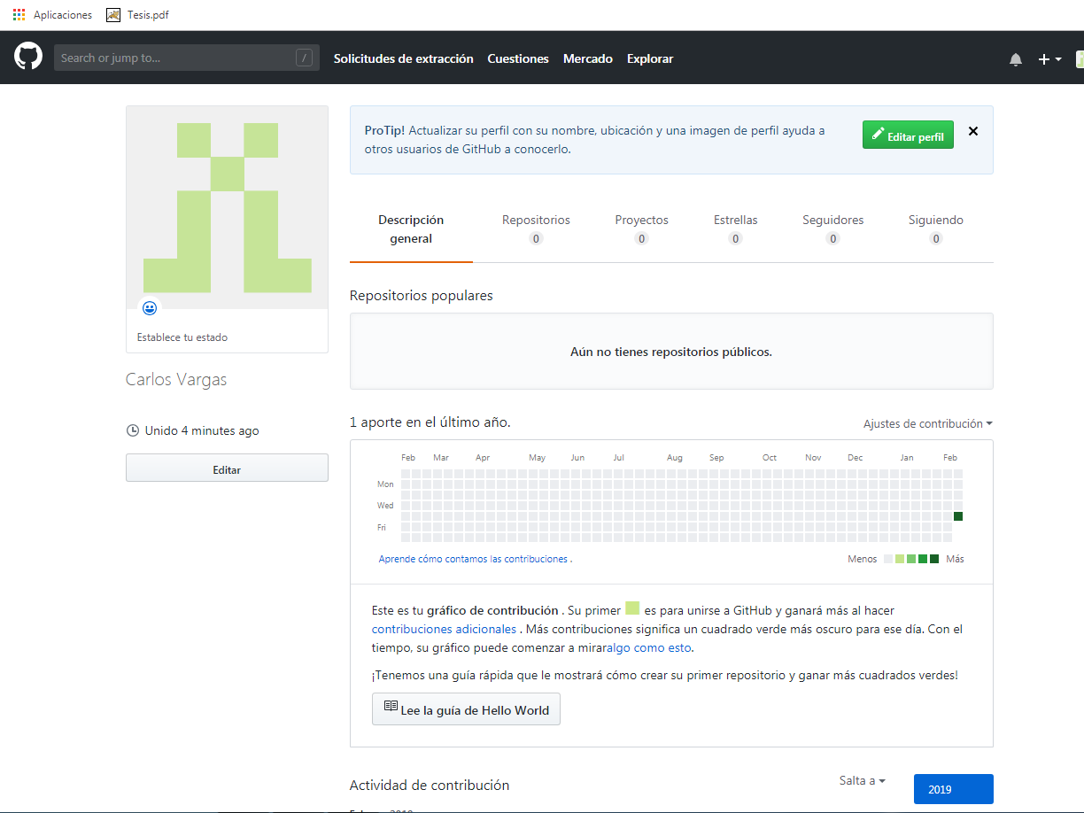
Lo primero que se hace es crear una cuenta en GiHub como lo indica la práctica:

Lo que sigue es crear el repositorio como lo indica la práctica, haciendo la actividad de los Datos y de imagen:
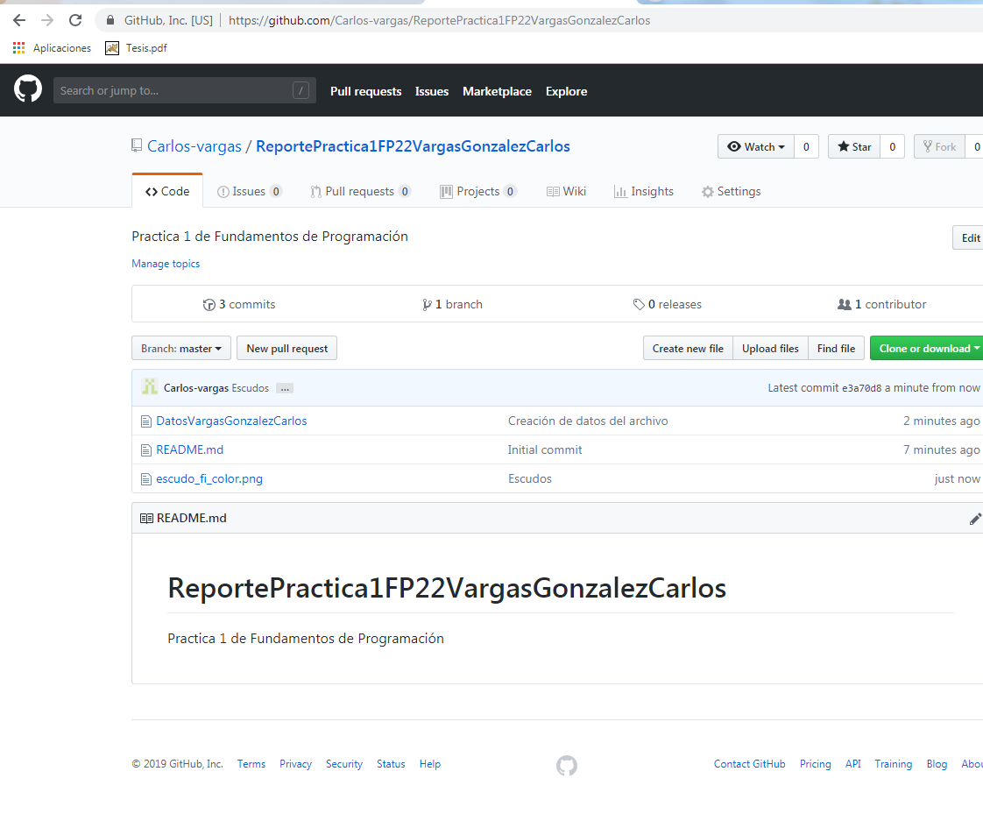

Se procede a modificar el archivo “Datos” agrgando el número de cuenta y el correo:
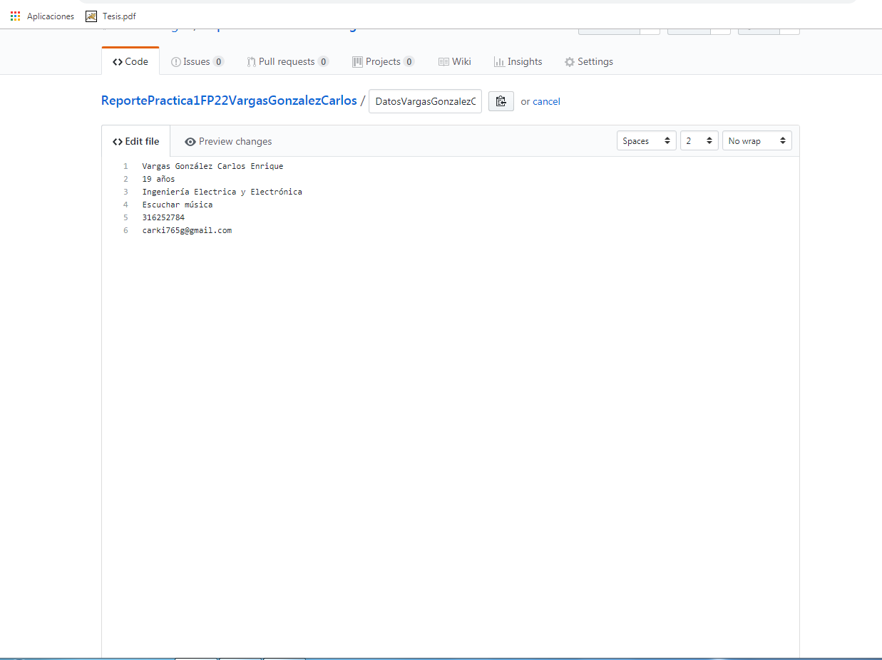

Se demuestra el número de commits hechos:
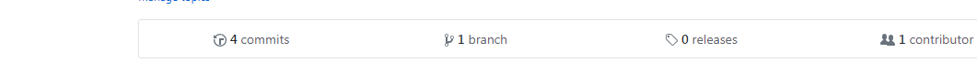

Uso de la de la página de la Diirección General de Bibliotecas

En el proceso de la práctica se registro éste error que impidió proseguir con la actividad de las bibliotecas:

Cuestionario en Google Forms
Link del cuestionario:
https://docs.google.com/forms/d/e/1FAIpQLSeuj6eX2Oev9OCQ00qbarqmcQa2sdflUI8tVN7tkjXFfZ1rHA/viewform?vc=0&c=0&w=1
Hoja de cálculo de las respuestas:
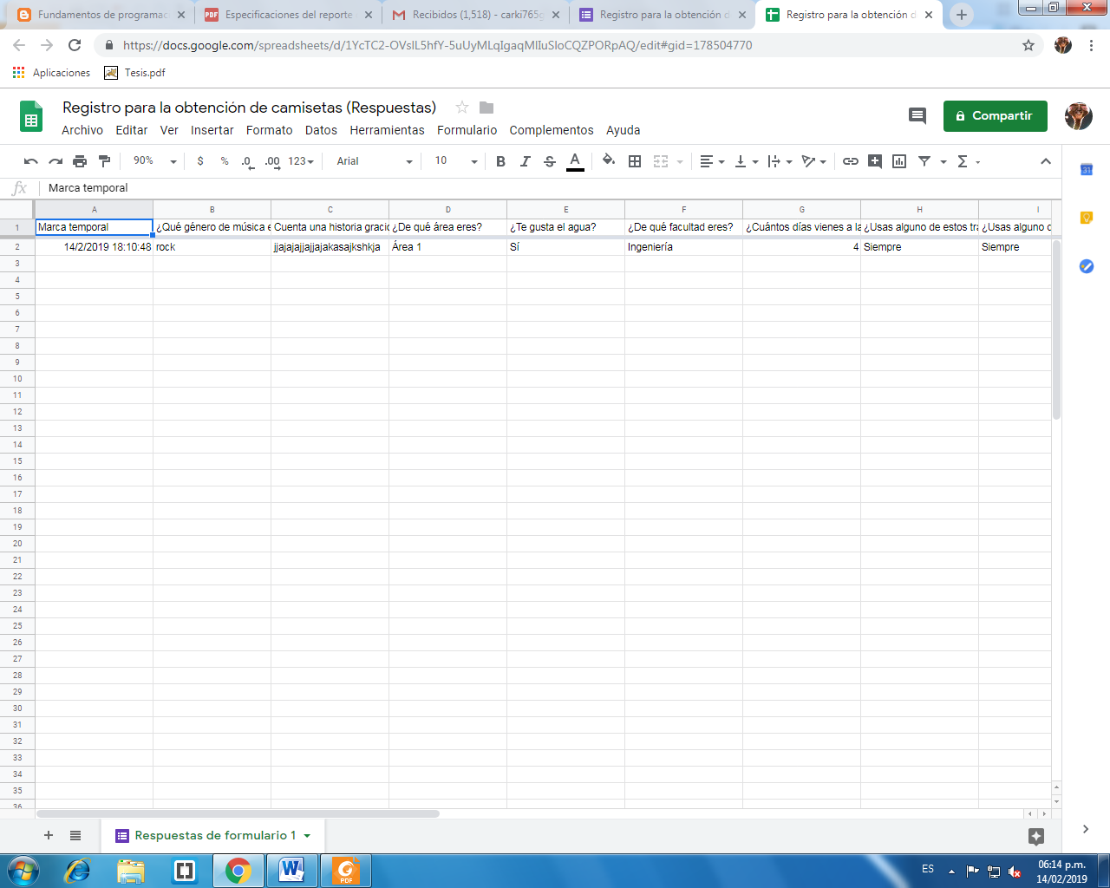
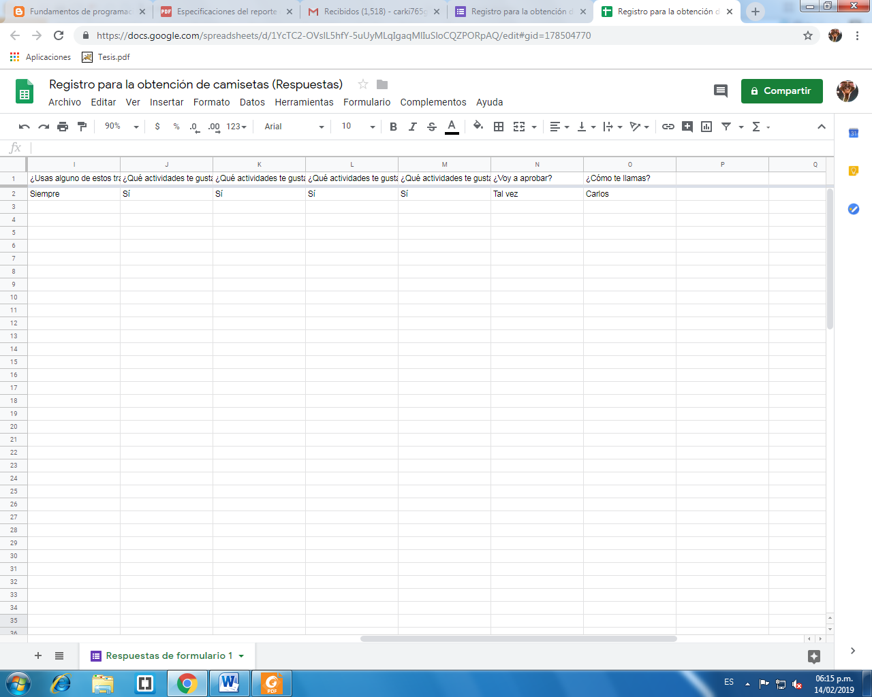

Uso del motor de busqueda de Google
En ésta parte de la práctica se muestra como se usan los operadores de búsqueda con Google.
En primer lugar tenemos al operador OR y al operador “-“ que indican la busqueda debe contener esa palabra y la otra indica lo que no debe buscar:

Después tenemos a las comillas que indican que solo hay que buscar exactamente las palabras puestas en ellas:


También existen comandos que nos ayudan a las búsquedas.

Como el comando “define” para buscar el significado de una palabra:
También está el comando “site” y los “..” uno sirve para buscar en un sitio determinado y el otro sirve para buscar en un intervalo de números:

Pero en google también está la opción de poder buscar una calculadora y usarla muy fácilmente:
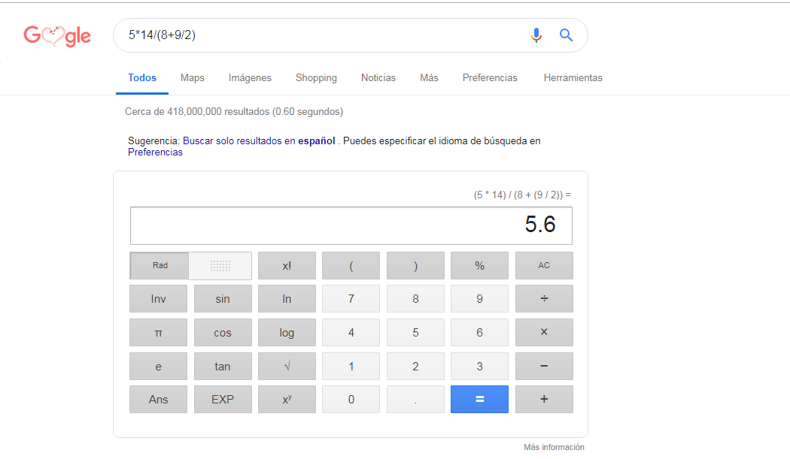
Y como extensión de ésta también se encuentra el conversor de unidades:
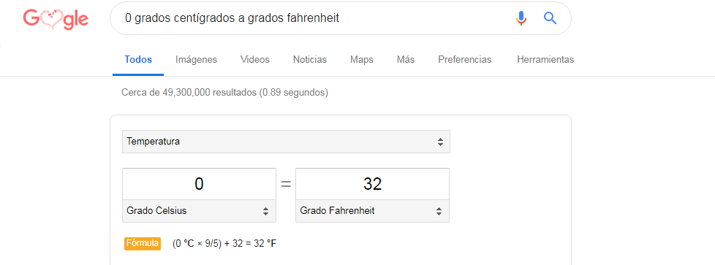

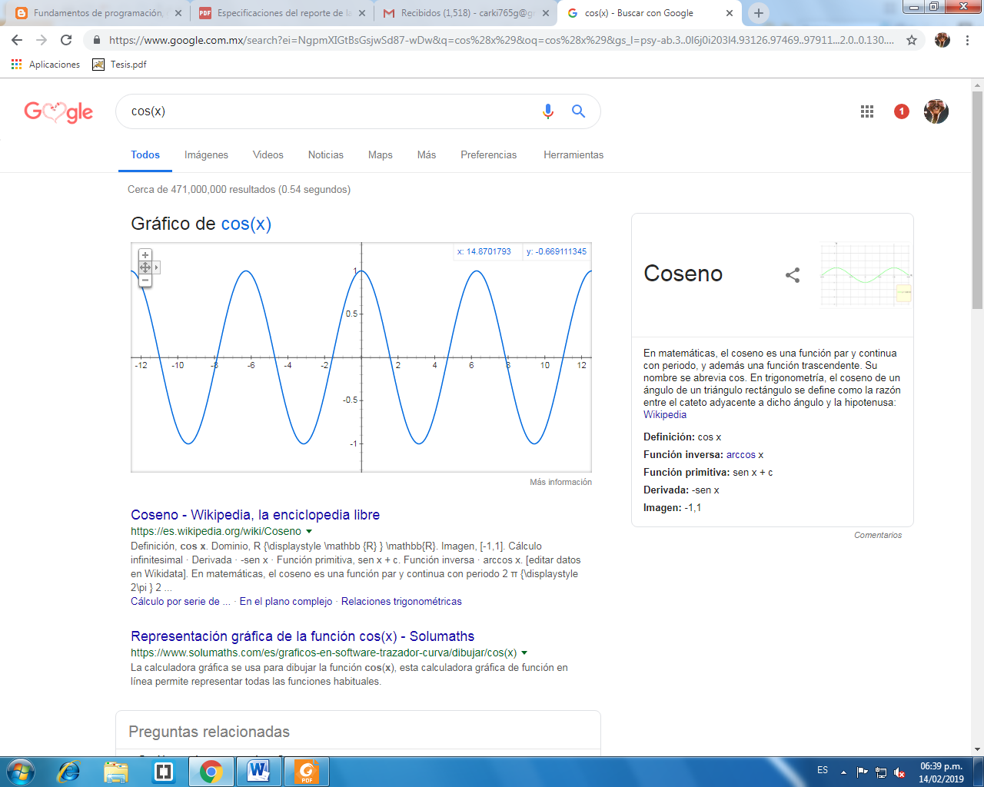
En Google también puedes encontrar gráficas en 2D de lo que quieras buscar:

